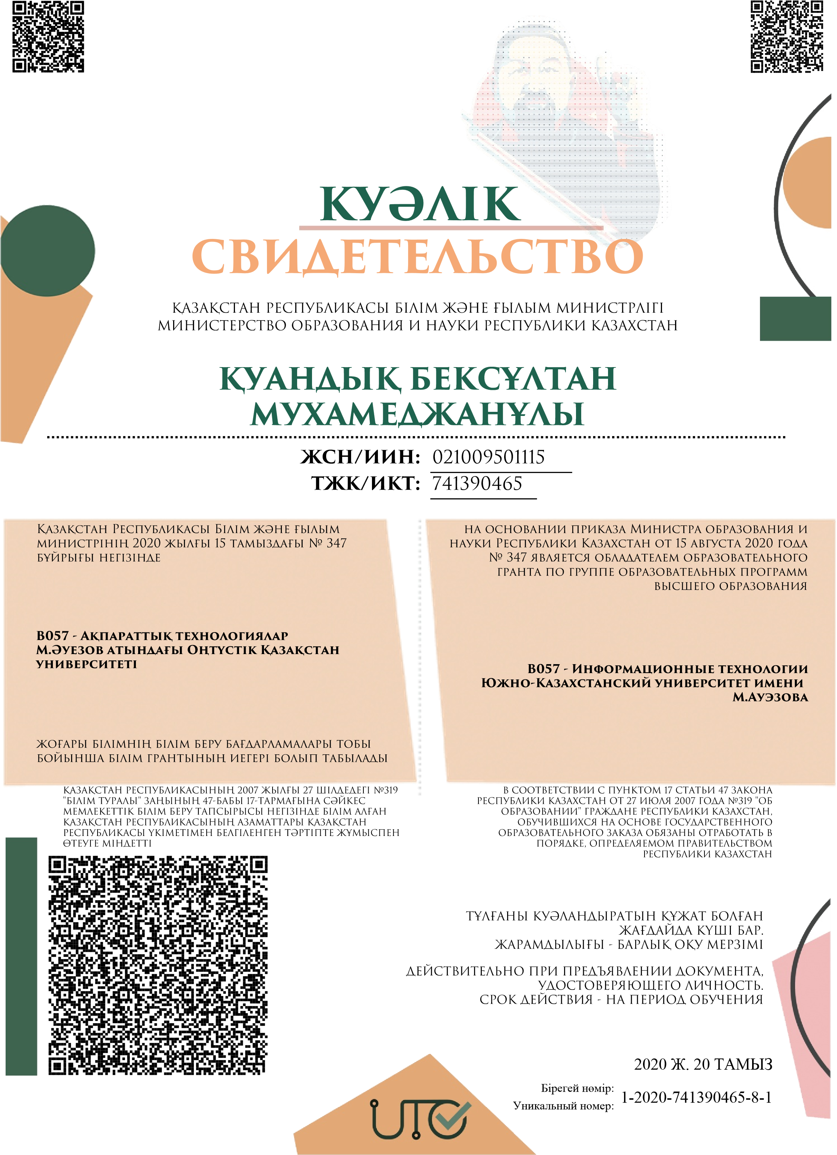
"Ғылым таппай
мақтанба..."

